I pendoli di Newton

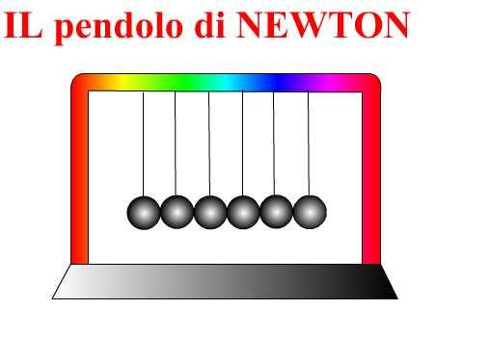
Per spiegare il comportamento di questa fila di pendoli è utile ricordare ciò che avviene nel gioco del biliardo o in quello delle bocce.
Quando una boccia urta in pieno un’altra boccia, identica alla prima e inizialmente ferma, queste si scambiano le velocità; infatti , la prima boccia si ferma mentre la seconda schizza via con la stessa velocità che aveva la prima.
(A rigore, ciò avviene solo se l’urto è perfettamente elastico, cioè se si ha conservazione sia della quantità di moto che dell’energia del sistema, altrimenti la velocità della seconda boccia sarà un po’ minore di quella della prima.)
Tornando ai nostri pendoli, se supponiamo, per semplicità, che questi, pur essendo estremamente vicini, non si tocchino, possiamo ragionare come segue:

il primo pendolo urta elasticamente contro il secondo,

inizialmente fermo, quindi questi due si scambiano la velocità. Il secondo pendolo immediatamente dopo urta contro il terzo, inizialmente fermo, quindi anch’essi si scambiano le velocità, e così via fino all’ultimo, il quale non urta contro niente, perciò risale quasi esattamente alla quota dalla quale era partito il primo pendolo. (Gli urti tra le sferette d’acciaio sono, in effetti, quasi perfettamente elastici.)

Scuola: Istituto Superiore Majorana
Disciplina: Fisica
Parole chiave:
Ordine di scuola: scuola superiore

